Муниципальное автономное дошкольное образовательное учреждение детский сад №25 2Малыш»

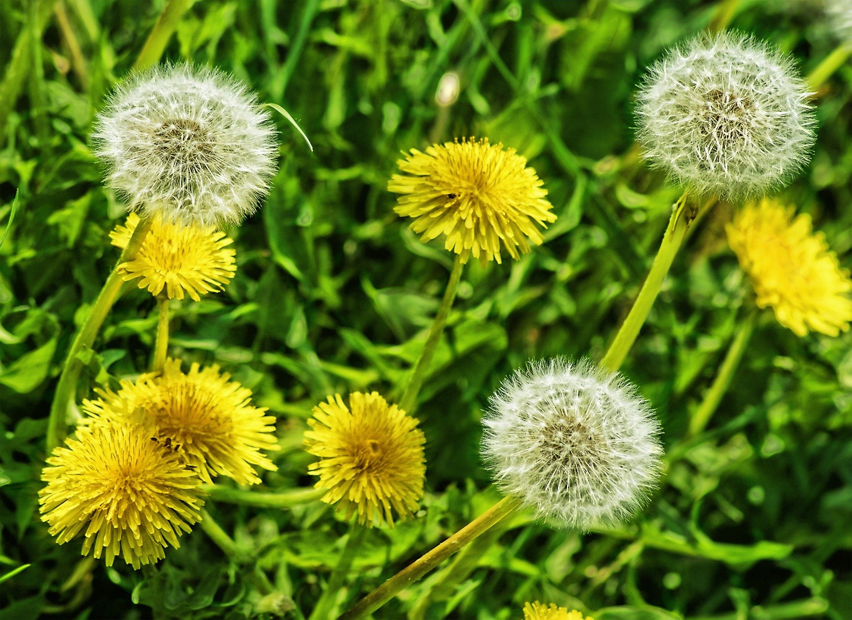Проект «Одуванчик» с детьми группы раннего возраста

Подготовила и провела воспитатель: Кириченко А.С.

2024г.

Актуальность.

Экологическое воспитание прежде всего воспитание человечности, доброты, ответственного отношения к природе, людям, которые живут рядом и потомкам, которым нужно оставить землю, пригодной для полноценной жизни. Бережное отношение к природе должно быть нормой поведения людей любого возраста. Ребёнку необходимо с ранних лет внушать, что любить природу - значит творить добро. Большинство современных детей редко общаются с природой. Экологическое образование начинается со знакомства с объектами ближайшего окружения, с которыми ребёнок сталкивается каждый день. Наш детский сад находится в уникальной природной зоне. У нас рядом озёра, сады, поляны. В нашем селе можно найти интересные для наблюдения природные объекты - деревья, травы, насекомых, птиц. Работа по экологическому воспитанию детей дошкольного возраста является на сегодняшний день очень актуальной.

Проведённый проект определил цели и задачи, направленные на экологическое воспитание дошкольников.

Цель проекта:

• Формирование начал экологической культуры дошкольников, экологически грамотного поведения в природе.

• Изучение детьми объекта природы (одуванчика).

• Создание условий для развития познавательных и творческих способностей детей.

• Привитие любви к миру растений.

Задачи проекта:

• знакомить детей с живой и не живой природой, воспитывая, осознанное, бережное отношение к ней. Расширять кругозор детей;

• воспитывать бережное отношение к одуванчику;

• познакомить со строением одуванчика;

• развивать наблюдательность, речь ребёнка;

• формировать видеть красоту цветущего луга, вызывать желание передавать красоту увиденного в коллективной, индивидуальной работе.

• формировать умение рисовать одуванчик с использованием нетрадиционной техники.

Вид проекта: краткосрочный, групповой, исследовательский проект с элементами творчества для детей 2-3 лет.

Участники проекта: воспитатели, дети, родители.

Интеграция образовательных областей:

• познавательное развитие;

• речевое развитие;

• художественно-эстетическое развитие;

• социально-коммуникативное развитие;

• физическое развитие.

**Планируемый результат**.

• Осознанное, правильное отношение детей к растениям.

• Стремление детей к выполнению оригинальных творческих работ.

• Развитие познавательной активности детей.

• Усвоение детьми необходимых знаний по теме: "Рост и развитие растений".

**План реализации проекта:**

1 этап. Предварительная работа:

-беседа на тему «Что такое одуванчик?»;

- наблюдение на прогулке за ростом и развитием одуванчиков;

-экскурсия на лужайку детского сада;

-поисковая работа по подбору иллюстративного материала по теме «Одуванчик»;

-знакомство и заучивание стихов об одуванчике;

-Д.И: «Цветы», парные картинки, п.и.: «Найди цветок»;

-П.И.: «Раз, два, три к названному цветку беги», «Одуванчики»;

-подготовка материала для изобразительной деятельности;

-просмотр мультфильма «Почему у одуванчика такие большие щёки?».

2 этап (Основной)

-рассматривание и обсуждение иллюстраций по теме «Одуванчик»;

-заучивание стихотворений;

- дидактические, подвижные игры, физкультминутки, загадки, пальчиковые гимнастики;

- коллективное рисование «Одуванчики»;

С родителями:

-консультации:

3 этап (заключительный)

-повторный опрос детей;

-анализ полученных результатов.

Заключение

Формируя гуманное отношение к природе, мы должны исходить из того, чтобы ребенок понял: человек и природа взаимосвязаны, поэтому забота о природе — есть забота о человеке, о его будущем. То, что приносит вред природе, наносит вред и самому человеку.

Поведение маленького ребенка в природе подчас бывает сложным и противоречивым: имея самые добрые намерения, дети совершают отрицательные поступки. Познавая окружающий мир, дети могут сорвать растения и попробовать их на вкус, взять в руки и сильно сжать какое-нибудь насекомое, маленькое животное, и это может привести к травме как малыша, так и животного. Поэтому мы должны не только дать детям знания о природе, воспитать бережное отношение к ней, но и учить правильно вести себя в окружающее среде — в нашем общем Доме – и обеспечить свое безопасное проживание с разными соседями – животными и растениями.

Список литературы:

1. Основная общеобразовательная программа дошкольного образования «От рождения до школы» (под редакцией Н.Е. Вераксы, Т.С. Комаровой, М.А. Васильевой. М.: Мозаика – Синтез, 2010 г.

2. Федеральный государственный общеобразовательный стандарт дошкольного образования. Москва, УЦ «Перспектива», 2013 г.

3. О.А. Соломенникова. Экологическое воспитание в детском саду. Для занятий с детьми 2-7 лет. – М.: Мозаика – Синтез, 2005.

4. С.Н. Теплюк Занятия на прогулке с малышами 2-4 лет. М. Мозаика-Синтез, 2006

5. О.М.Масленникова, А.А.Филипенко. Экологические проекты в детском саду. Волгоград изд. «Учитель», 2011

6. Экологическое воспитание дошкольников (под редакцией Л.Н.Прохоровой, М.; АРКТИ 2010 г.